Тема: «Дед мороз и подарок»

Цель: Формирование связной речи с учетом возрастных особенностей и возможностей детей.
Образовательные задачи: Стимулировать детей к речевым высказываниям. Упражнять в употреблении прилагательных к заданному существительному.
Расширять представления о новогоднем празднике. Повышать групповую сплоченность. Воспитательные задачи: Воспитывать доброжелательное отношение друг к другу. Развивающие задачи: Развивать связную речь. Развивать умение следовать инструкции, ориентироваться в пространстве. Развивать мелкую моторику рук.
Образовательные области:
Интеграция видов деятельности: игровая,
Технология: квест - игра
Ход занятия:
Организационный момент.
Предлагаю детям выйти в приемную, чтобы проветрить группу (В это время ставят сундук , к нему прикреплено письмо от Деда Мороза).
Заходим в группу. Дети видят сундук. Сундук закрыт. Дети осматривают сундук и находят письмо.
Вос-ль: - Как вы думаете от кого это письмо?
Дети: От деда Мороза.
Вос-ль: Как вы догадались?
Дети: потому что нарисован Дед Мороз, елка, игрушки новогодние.
Вос-ль: что же нам делать с этим письмом?
Дети: Прочитать. Открываем и находим зашифрованное письмо.

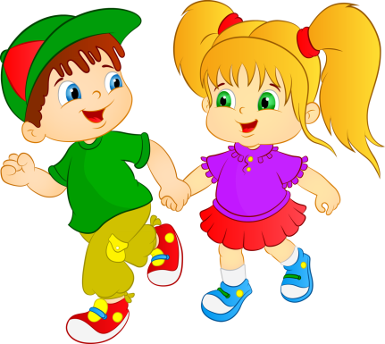

«Здравствуйте ребята! Очень скоро наступит мой любимый праздник – Новый год! В сундуке лежат подарки для вас, чтобы их получить, вам надо выполнить мои задания и найти ключ. За правильные ответы вы будете получать медали (объясняю какие), кто наберет больше всех медалей, тот сможет открыть сундук. Оправляйтесь скорее в путь, а получить ключ помогут мои подсказки».

Вос-ль: - Путь начинается от двери. Двигаться надо по стрелке.
Ну что отправляемся?
Дети: - Да!
Идем по стрелке и видим чьи-то следы.
Дети: - Мы нашли следы.
Вос-ль: -Интересно кто их оставил?
Дети: - Медведь, лиса, кот и т.д.
Вос-ль: - А вот сейчас мы узнаем, кто оставил эти следы (описание игрушки).
Стоит елка под ней коробка. В коробе спрятан зайчик. Дети вставляю руки в коробку, ощупывают ее и описывают. Предполагают, кто это может быть. Даю медаль.
Дети: - Мягкая, пушистая, есть хвостик, лапки, ушки, большая, маленькая и т.д.
Вос-ль: Открываем и видим зайца в белой шубке.
- Ребята , а почему шубка белая?
Дети: - потому что наступила зима, и зайка поменял серую шубку на белую.
Вос-ль: - А зачем он это сделал? Ходил бы себе в серой шубке.
Дети: - Что бы его, не съели лиса и волк.
Вос-ль:- Замечательно! Отправляемся дальше?
Дети:-Да!
Идем дальше по стрелке. Приходим в приемную 1 мл. группы. Стоят столы. На них конверты с заданием. Д/и по развитию речи «Разложи картинки по смыслу и составь рассказ».
Вос-ль: - Ребята, надо разложить картинки по порядку и составить по ним рассказ.
Дети выполняют задание. За правильное выполнение вручается медаль.
Вос-ль: - Ребята я рада, что у вас все получилось. Идем дальше?
Выходим, стрелка указывает путь на второй этаж. Поднимаясь на ступеньку, дети говорят, какая бывает зима.
Вос-ль: - Дети нам надо подняться на второй этаж. Поднимаясь по ступенькам, мы говорим, какая зима.
Дети: - Холодная, зимняя, снежная, веселая, праздничная и т.д.
Поднимаемся на второй этаж, стрелка показывает на подготовительную группу. Заходим. Нас встречают дети подготовительной группы. Предлагают отдохнуть. Музыкальная пауза.
Дети подг. гр.: - Вы наверное устали? Давайте поиграем в игру « Делай как я».
Один ребенок показывает, остальные выполнят.
-Отдохнули? Тогда отгадайте наши загадки.
Дети загадывают загадки. За правильный ответ получают медаль.
Загадки вставлю.
Выходим и идем дальше по стрелкам, приходим в музыкальный зал. Посередине зала висит большой воздушный шар в нем ключ. Как достать?
Вос-ль:- Ну вот мы и достигли цели, нашли ключик. Но как нам его достать?
Дети:- Снять, лопнуть, достать и т.д.
Восп – ль: Доставайте!
Дети ищут, чем можно это сделать.
УРА!!! Ключ у нас!
Идем в группу. Считаем, кто больше всех получил медалей, тот и открывает сундук. А там небольшие подарочки.

